Консультация для педагогов
Нудлсы при обучении детей плаванию в детском саду
Инструктор по физической культуре (бассейн)Лукьянова Д.Д.

Здравствуйте уважаемые коллеги. Работаю инструктором по физической культуре, веду плаванию. В начале года мне приобрели для занятий нудлсы в количестве 12 штук. Приобретали как инвентарь для выполнения упражнений, но каково же было моё изумление, когда ребята средней группы просто поплыли на них, отбросив в стороны круги, нарукавники и доски. Действительно, нудлс – это самый универсальный предмет инвентаря для аквааэробики, а так же самый популярный.

Во-первых, он может выполнять функцию поддержки человека на воде, вплоть до использования вместо аквапояса. Нудлсы недороги и отлично держатся на воде, являясь очень полезным инвентарем для начинающих плавать, что особенно незаменимо при обучении детей
плаванию в детском саду
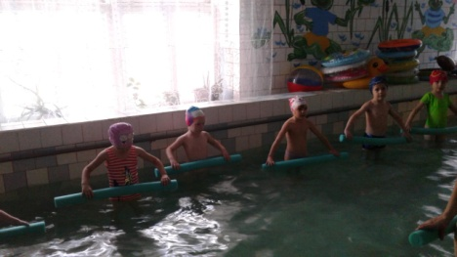
Как и большинство других видов инвентаря для аквааэробики, аква палка используется для создания дополнительного сопротивления при движениях в воде.
Цвета у нудлс для бассейна могут быть абсолютно разные – на занятиях дети выбирают тот цвет, который им больше нравится и который поднимает настроение!

Я предпочитаю использовать нудлс, нежели доску для плавания, когда выполняю упражнения на ноги (для кроля). Нудлс, находящийся, к примеру, подмышками дает более естественную поддержку в воде. Обычно одной аквапалки стандартного размера хватает для того, чтобы удержать человека на плаву. Кроме того эти материалы не вызывают аллергии и не способствуют образованию грибка.
На аквапалке можно просто сидеть и тренироваться удерживать равновесие, а можно и с помощью специальной тканевой накладки превратить гибкую

палку в водное кресло, которое используется в большей степени уже не для упражнений, а для отдыха в воде.

Кроме водных упражнений, нудл может быть использован и в упражнениях на суше, например, в предварительной разминке перед занятием аквааэробикой.
Дети часто используют нудлсы для игр в бассейне. Они могут таскать друг друга, ездить на нудлсах и т. п. Существуют специальные аксессуары к нудлсам, позволяющие сделать из них практически все что угодно — плоты, стулья, лодки.
При обучении детей плаванию, нудлсы — незаменимы!

